تشخیص هوشمند حملات DDoS در دستگاه‌های اینترنت اشیا با استفاده از رویکرد ترکیبی شبکه‌های عصبی CNN، LSTM و FFNN

ماندانا رستمی1، کارشناسی ارشد، پویا درخشان برجوئی2، استادیار، الهه مرادی3، استادیار

1-گروه مهندسی کامپیوتر و مهندسی فناوری اطلاعات واحد علوم و تحقیقات، دانشگاه آزاد اسلامی، تهران، ایران.
mandanarostami@iau.ir
2- مرکز تحقیقات هوش مصنوعی و تجزیه و تحلیل داده، گروه مهندسی برق، واحد علوم و تحقیقات، دانشگاه آزاد اسلامی، تهران، ایران.
dr.derakhshan@iau.ac.ir
3- گروه مهندسی برق، دانشگاه آزاد اسلامی واحد یادگار امام خمینی (ره) شهرری، تهران، ایران.
Elahe.Moradi@iau.ac.ir

Intelligent Detection of DDoS Attacks in Internet of Things Devices Using a Hybrid Approach of CNN, LSTM, and FFNN Neural Networks

Mandana Rostami¹, M.Sc, Pouya Derakhshan Barjouei², Assistant Professor, Elaheh Moradi³, Assistant Professor,

- Department of Computer Engineering and IT Engineering, SR.C., Islamic Azad University, Tehran, Iran.
mandanarostami@iau.ir
2- Artificial Intelligence and Data Analysis Research Center, Department of Electrical Engineering, SR.C., Islamic Azad University, Tehran, Iran.
dr.derakhshan@iau.ac.ir
3- Department of Electrical Engineering, YI.C., Islamic Azad University,
Tehran, Iran.
Elahe.Moradi@iau.ac.ir

چکیده
با گسترش استفاده از دستگاه‌های اینترنت اشیا (IoT)، حملات سایبری، به‌ویژه DDoS ، پیچیده‌تر و تشخیص آن‌ها به چالشی اساسی تبدیل شده است. تحقیقات نشان می‌دهد شبکه‌های عصبی عمیق به دلیل سازگاری با داده‌های حجیم، عملکرد مطلوبی دارند. در این پژوهش، عملکرد مدل‌های یادگیری عمیق در تشخیص حملات سایبری در شبکه‌های توزیع‌شده بررسی و مقایسه شده است. چهار مدل یادگیری عمیق شامل شبکه های عصبی CNN ،LSTM ،FFNN و ترکیب‌های آن‌ها CNN+FFNN) و (CNN+LSTM برای تحلیل داده‌های ترافیک شبکه ارزیابی شدند. مدل‌ها با دیتاست Bot-IoT آموزش دیدند و عملکردشان بر اساس معیار دقت سنجیده شد. نتایج نشان می‌دهد ترکیب CNN و LSTM با بهره‌گیری از ویژگی‌های مکانی و وابستگی‌های زمانی، بالاترین دقت را در تشخیص حملات پیچیده مانند DDoS دارد. این مدل می‌تواند ویژگی‌های پنهان را از داده‌های خام استخراج و روابط زمانی حملات را شبیه‌سازی کند که در محیط‌های IoT و محاسبات Fog برای شناسایی تهدیدات تدریجی و پیچیده حائز اهمیت است. همچنین ترکیب CNN و FFNN نیز در تشخیص تهدیدات سریع‌تر و پیچیدگی کمتر، عملکرد قابل‌توجهی داشته است. در نهایت این پژوهش بر اهمیت ترکیب مدل‌های یادگیری عمیق در بهبود دقت سیستم‌های تشخیص حملات سایبری تأکید کرده و راهکارهایی مبتنی بر معماری‌های توزیع‌شده برای امنیت شبکه‌های IoT و Fog پیشنهاد می‌دهد.

کلمات کليدي: شبکه عصبی پیش‌خور، حافظه طولانی کوتاه‌مدت، اینترنت اشیا، یادگیری عمیق، شبکه عصبی کانولوشن
Abstract
As the use of Internet of Things (IoT) devices expands, cyber-attacks, especially DDoS, have become more sophisticated, making their detection a fundamental challenge. Research shows that deep neural networks perform well due to their compatibility with large volumes of data. This study investigates and compares the performance of deep learning models for detecting cyber-attacks in distributed networks.Four deep learning models, including the CNN, LSTM, and FFNN neural networks, as well as their combinations (CNN+FFNN and CNN+LSTM), were evaluated for analyzing network traffic data. The models were trained on the Bot-IoT dataset, and their performance was measured based on accuracy. The results show that the combination of CNN and LSTM, by leveraging both spatial features and temporal dependencies, achieves the highest accuracy in detecting complex attacks like DDoS.This model can extract hidden features from raw data and simulate the temporal relationships of attacks, which is crucial for identifying gradual and complex threats in IoT and Fog computing environments. The combination of CNN and FFNN also demonstrated a notable performance in detecting faster threats with less complexity. Ultimately, this research emphasizes the importance of combining deep learning models to improve the accuracy of cyber-attack detection systems and proposes solutions based on distributed architectures for the security of IoT and Fog networks.

Keywords: Feedforward Neural Network, Long Short-Term Memory, Internet of Things, Deep Learning, Convolutional Neural Network

1. مقدمه
با گسترش روزافزون اینترنت اشیا (IoT) Internet of Things و افزایش کاربرد آن در حوزه‌های متنوعی همچون صنعت، پزشکی، حمل‌ونقل و زندگی روزمره، موضوع امنیت این بستر به یکی از دغدغه‌های اصلی محققان و متخصصان امنیت شبکه تبدیل شده است [1], [2]. ویژگی‌های ناهمگون، توزیع‌شده و مقیاس‌پذیر شبکه‌های IoT، علاوه بر ایجاد فرصت‌های نوین، زمینه‌ساز تهدیدات امنیتی متعددی نیز هستند که از مهم‌ترین آن‌ها می‌توان به حملات سایبری متعددی از جمله حملات منع سرویس Disk Operating System (DoS) و منبع سرویس توزیع‌شده Distributed Denial of Service (DDoS) اشاره کرد. این حملات با ایجاد اختلال در سرویس‌دهی، کاهش کیفیت خدمات و حتی از کار انداختن کامل سامانه‌ها، پیامدهای جبران‌ناپذیری را به همراه دارند [3], [15]. حملات DDoS به‌عنوان یکی از مهم‌ترین تهدیدات سایبری، از روش‌های مختلفی برای مختل کردن سرویس‌های شبکه استفاده می‌کنند. این حملات می‌توانند به شکل‌های مختلف از جمله حملات حجم‌محور، حملات مبتنی بر پروتکل و حملات در سطح برنامه اجرا شوند که هرکدام شیوه خاصی برای از کار انداختن سیستم‌های هدف دارند [2], [3].
روش‌های سنتی مقابله با تهدیدات نظیر دیواره‌های آتش و سامانه‌های تشخیص نفوذ Intrusion Detection System (IDS) مبتنی بر قواعد، به دلیل پیچیدگی و پویایی بالای ترافیک شبکه‌های IoT، کارایی محدودی در برابر حملات پیشرفته و پیچیده داشته‌اند به همین دلیل، ضرورت استفاده از رویکردهای هوشمند در شناسایی و مقابله با این دسته از حملات بیش از پیش مورد توجه قرار گرفته است [4]، [5], [6].
در سال‌های اخیر، یادگیری ماشین Machine learning (ML) و به‌ویژه یادگیری عمیق Deep Learning (DL) به ‌عنوان ابزارهایی توانمند برای تحلیل داده‌های عظیم و شناسایی الگوهای پیچیده، جایگاه ویژه‌ای در حوزه امنیت سایبری و تشخیص نفوذ یافته‌اند [7] ,[10]. مدل‌های یادگیری عمیق همچون شبکه‌های عصبی کانولوشنی CNN)) Convolutional Neural Network در استخراج ویژگی‌های محلی و شناسایی الگوهای پنهان داده‌ها بسیار موفق عمل کرده‌اند [13], [24]. همچنین، شبکه‌های حافظه طولانی کوتاه‌مدت Long short-term memory (LSTM) به دلیل توانایی درک وابستگی‌های زمانی در داده‌های ترتیبی، کارایی بالایی در تحلیل ترافیک شبکه نشان داده‌اند که استفاده از LSTM می‌تواند دقت تشخیص حملات DDoS را به میزان قابل توجهی افزایش دهد [19], [21].
ترکیب این دو معماری، ضمن بهره‌گیری از نقاط قوت هر یک، امکان شناسایی دقیق‌تر و سریع‌تر حملات DDoS در محیط‌های پویا و مقیاس‌پذیر IoT را فراهم می‌سازد [11]،[12], [22].
بر این اساس، پژوهش حاضر با هدف ارائه یک چارچوب هوشمند و ترکیبی مبتنی بر CNN، LSTMو (FFNN) Feed Forward Neural Network برای تشخیص حملات DDoS در شبکه‌های اینترنت اشیا انجام شده است. انتظار می‌رود نتایج این تحقیق بتواند با ارتقای دقت شناسایی و کاهش نرخ خطا، گامی مؤثر در افزایش امنیت سامانه‌های مبتنی بر IoTبردارد [14]، [25], [30].
ساختار این مقاله به شرح ذیل است: در بخش دوم، پیشینه تحقیق مرتبط با موضوع پیشنهادی بررسی شده است. سپس در بخش سوم، متدولوژی پیشنهادی شامل CNN، LSTM و FFNN بررسی شده است. در بخش چهارم روش پیشنهادی بر روی دیتاست Bot-IoT اعمال شده است و نتایج شبیه سازی با نرم افزار پایتون بررسی و ارائه شده است. در نهایت در بخش پنجم نتیجه گیری این تحقیق و همچنین پیشنهاد برای تحقیقات آتی ارائه شده است.

2. پیشینه تحقیق
ساختار حملات DDoS به گونه‌ای طراحی شده است که به‌ صورت همزمان و از طریق منابع متعدد به یک هدف حمله می‌کنند تا دسترسی به سرویس یا شبکه مورد نظر را مختل کنند. این حملات معمولاً از چندین دستگاه توزیع‌شده استفاده می‌کنند که توسط مهاجم کنترل می‌شوند. هدف اصلی مهاجم ایجاد اختلال در دسترسی به یک سرویس یا شبکه از طریق اشباع منابع هدف است. مهاجم ابتدا به دنبال آسیب‌پذیری‌ها در دستگاه‌ها و شبکه‌ها می‌گردد و سپس از این آسیب پذیری‌ها برای اجرای حمله استفاده می‌کند. حملات انکار سرویس توزیع شده مبتنی بر بات نت (DDoS) به عنوان نگرانی‌ها و مشکلات اصلی اینترنت امروزی در نظر گرفته می‌شود. آسیب این حملات بسیار جدی است زیرا تعداد رایانه‌های درگیر در این حملات بسیار زیاد است و در سراسر جهان توزیع شده است. با این حال، امروزه بسیاری از پروتکل‌ها مانند سیستم نام دامنه (DNS) Domain Name System دارای چندین آسیب‌پذیری امنیتی هستند که توسط مهاجمان با نت مورد استفاده قرار می‌گیرند. حملات تقویتی محبوب‌ترین حملات در اینترنت هستند که برای تضمین امنیت به سخت افزار و نرم افزار قوی نیاز دارند. در این مقاله، مروری بر حملات DDoS مبتنی بر با نت ارائه شده که از DNS به عنوان زیرساخت اصلی برای راه‌اندازی حملات استفاده شده است. هدف این است که درک بهتری از مهم‌ترین حملات به منظور گسترش دانش در مورد حملات DDoS و تجزیه و تحلیل اهمیت سرویس‌های DNS داشته باشیم [5]. با این پارادایم جدید اینترنت اشیا، اهداف امنیتی مرسوم، محرمانه بودن، یکپارچگی و در دسترس بودن (CIA) confidentiality integrity and availability کافی نیستند و در مقابله با تهدیدات جدید شکست می‌خورند[6]. الزامات امنیتی جدیدی که باید در نظر گرفته شوند عبارتند از: پاسخگویی، قابلیت حسابرسی، حریم خصوصی و قابل اعتماد بودن می باشد. سیستم‌های سنتی امنیت سایبری از کاربران و دستگاه‌ها از طریق سیستم‌های تشخیص نفوذ (IDS) احراز هویت کاربر، رمزگذاری داده‌ها، دیوارهای متحرک و نرم افزارهای ضد ویروس محافظت می‌کنند. همانطور که درمقاله نشان داده شده است [7]. استفاده از تکنیک‌های یادگیری ماشینی (ML) برای شناسایی ترافیک شبکه مخرب، رفتارهای غیرعادی و تلاش‌ها در سیستم‌های کامپیوتری در یک IDS کافی نیست، با این حال، ML کلاسیک فاقد مهندسی ویژگی خودکار است، نرخ تشخیص پایینی دارد و در تشخیص انواع حملات کوچک کارآمد نیست [8]، [9], [10]. این امر منجر به در نظر گرفتن تکنیک‌های DL برای بهبود سیستم‌های امنیت سایبری شده است.DL یک زیرمجموعه ML است که به دلیل بهبود دقت در کارهای پیچیده و پیشرفت‌های اخیر در سخت افزار و نرم افزار، در بسیاری از زمینه‌ها به رسمیت شناخته شده است. تکنیک‌های DL سیستم‌های امنیت سایبری را بهبود می‌بخشند که از حملات با شناسایی الگوهایی متفاوت از رفتار عادی جلوگیری می‌کنند [11]. حملات سایبری ویژگی مشترکی با تشخیص تصویر دارند، زیرا بیش از 99 درصد از حملات جدید جهش یافته‌های حملات کوچک موجود هستند. همانطور که تغییرات در تصاویر را می‌توان با تغییرات کوچک در پیکسل آنها شناسایی کرد و ربط آن به شناسایی جهش یافته‌های حملات کوچک موجود در شبکه، می‌تواند بسیار مفید باشد. این ایده (تشخیص الگوهای غیرعادی در جریان داده‌ها مانند پیکسل‌ها) یک پل قوی بین CNN و موضوع حملات سایبری ایجاد می‌کند. در شبکه‌های IoT-Fog، از آنها برای شناسایی موضوعات و حملات شبکه استفاده می‌شود[12] , [13]. حتی اگر ویژگی‌های شبکه اینترنت اشیا (یعنی ماهیت توزیع‌شده آن و قابلیت‌های محاسباتی محدود دستگاه‌های نهایی) به راه‌حل‌های جدیدی برای IDS نیاز دارد [14]. مجموعه داده Bot-IoT شامل بیش از 73 میلیون رکورد از فعالیت‌های شبکه در یک محیط IoT شبیه‌سازی‌شده است که شامل جریان‌های ترافیک عادی و چندین نوع حمله سایبری می‌شود[15]. این مجموعه، داده‌های آموزشی و آزمایشی را در قالب ۵ کلاس خروجی ارائه می‌دهد که شامل ترافیک عادی و ۴ نوع حمله مختلف است DDoS، DoS، سرقت اطلاعات و ثبت کلید (Keylogging) می‌باشد. حملاتDoS و DDoS به تلاش‌های مخرب برای ایجاد اختلال در ترافیک عادی یک سرور، سرویس یا شبکه اشاره دارند که با ارسال حجم بالایی از ترافیک اینترنت، موجب اضافه‌بار و از کار افتادن سیستم هدف می‌شوند. حمله ثبت کلید به روش‌هایی اشاره دارد که برای جمع‌آوری اطلاعات ورودی کاربر مورد استفاده قرار می‌گیرند. در نهایت، سرقت اطلاعات نشان‌دهنده نشت داده‌های خصوصی کاربران است. مجموعه داده Bot-IoTبراساس فعالیت‌های شبکه‌ای جمع‌آوری شده که توسط ۶۲ میزبان با محدوده آدرس 192.168.100.0/26) ) ایجاد شده است. علاوه بر سناریوی ارائه‌شده در مجموعه دادهBot-IoT، در این مقاله ترافیک شبکه برای اندازه‌های مختلف شبکه نیز در نظر گرفته شده است؛ زیرا با افزایش دستگاه‌های IoT و ظهور فناوری‌های جدید مانند 5G، اندازه‌های شبکه متغیر و سناریوهای جدیدی ایجاد می‌شوند. تمام حملات موجود در این مجموعه داده مبتنی بر روش سیل ترافیک (Flooding) هستند. بنابراین، مهم‌ترین ویژگی‌های مرتبط شامل اطلاعاتی درباره نرخ ارسال داده‌ها، تعداد بسته‌ها و انواع پروتکل‌های مورد استفاده توسط دستگاه‌های IoT می‌باشند، مجموعه داده NSL-KDD بهبود یافته از مجموعه داده قبلیKDDCUP'99 است که به طورگسترده برای تشخیص ناهنجاری استفاده می‌شود[16]. مجموعه دادهNSL-KD شامل بیش از 1.152.281 رکورد می‌باشند که هر یک از 41 ویژگی تشکیل شده است[17]. FFNN یک مدل شبکه عصبی مصنوعی Artificial Neural Networks (ANN) پرکاربرد است که در آن اطلاعات از لایه ورودی به لایه خروجی از طریق لایه پنهان، فقط در جهت رو به جلو حرکت می‌کنند [18]. تعداد نورون‌ها در لایه‌های ورودی و خروجی به ترتیب توسط تعداد متغیرهای ورودی و خروجی تعیین می‌شود، در حالی که در لایه پنهان توسط یک روش آزمون و خطا تعیین می‌شوند. سه لایه FFNN کاملاً متصل هستند زیرا هر نورون یک لایه به همه نورون‌های لایه بعدی متصل است. در مشکلات دنیای واقعی، شبکه توسط مدلی تشکیل می‌شود که شامل بسیاری از نورون‌ها است، LSTM ها یک نوع خاص از شبکه‌های عصبی بازگشتیRNN ها هستند که برای جمع‌آوری اطلاعات از لایه‌های متعدد، برخلاف FFNNها استفاده می‌شوند [19]. RNN مدل ترجیحی برای آموزش داده‌های ترتیبی است.

با بررسی مطالعات و تحقیقات اخیر نوآوری اصلی این تحقیق به شرح ذیل است:
- تشخیص حملات توزیع شده و احراز هویت در شبکه اینترنت اشیا بر اساس یادگیری عمیق کانولوشنی.
- بررسی میزان دقت رویکرد پیشنهادی و مقایسه با سایر روش‌ها از قبیل شبکه عصبی بازگشتی، شبکه حافظه طولانی کوتاه مدت و غیره.
- بررسی نرخ تشخیص و زمان تشخیص حملات در شبکه‌های اینترنت اشیا.

در این تحقیق دو روش LSTM وFFNN را با CNN ترکیب کرده و از دیتاست Bot-IoT استفاده شده است. و با الگوریتم‌های مختلفی مقایسه شده است که دقت تشخیص حمله در اینترنت اشیا به ترتیب برای روش CNN+LSTM بهترین و بعد روش CNN+FFNN و سپس روش LSTM و بعد روش FFNN است و نیز دقت و اعتبارسنجی CNN1، CNN2 وCNN3 و ترکیب این مدل‌ها با LSTM مشخص شد که در مدل ترکیبی دقت بهتری نسبت به مدل‌های CNN تنها است.

3. روش پیشنهادی
در این بخش، معماری و الگوریتم پیشنهادی برای تشخیص حملات سایبری در محیط‌های اینترنت اشیا (IoT) و محاسبات مه (Fog) به تفصیل تشریح شده است. رویکرد اصلی، استفاده از یک مدل ترکیبی شبکه عصبی کانولوشنی (CNN) و حافظه طولانی کوتاه مدت (LSTM) در یک معماری توزیع‌شده است.
معماری و فرآیند مدل ترکیبی CNN و LSTM
در لایه لبه، دستگاه‌های اینترنت اشیا مانند سنسورها، دوربین‌ها و دستگاه‌های موبایل داده‌های خام (RDx) خود را تولید می‌کنند، این داده‌ها پس از پیش‌پردازش اولیه توسط دستگاه‌ها به گره‌های fog ارسال می‌شوند. پیش‌پردازش معمولاً شامل حذف نویز، نرمال‌سازی داده‌ها و ویژگی‌های مهم است که در این مرحله آماده استفاده برای مدل یادگیری عمیق می‌شوند. CNN در گره‌هایfog برای استخراج ویژگی‌های پیچیده از داده‌های پیش‌پردازش شده (PDx) استفاده می‌شود. این ویژگی‌ها می‌توانند شامل الگوهای غیرعادی یا مشکوک در داده‌های ترافیکی یا فعالیت‌های شبکه باشند. پس از استخراج ویژگی‌ها، داده‌ها به LSTM منتقل می‌شوند تا وابستگی‌های زمانی و متوالی حملات شبیه‌سازی شوند. LSTM قادر است تغییرات تدریجی و پیچیده در زمان را درک کند و در تشخیص حملات زمان‌بندی‌شده یا تدریجی کمک کند. گره‌های fog مدل‌های یادگیری عمیق خود را از لایه ابری دریافت می‌کنند که مدل جهانی (Mw) در آن قرار دارد. این مدل جهانی شامل وزن‌های به‌روز شده است که از گره‌های fog به‌طور مداوم به‌روزرسانی می‌شود، Master در لایه ابری وظیفه مدیریت اعتبارسنجی، بهینه‌سازی، و تبادل پارامترهای مدل را انجام می‌دهد. پس از بهینه‌سازی وزن‌ها، پارامترهای به‌روز شده به گره‌های fog برای ادامه آموزش توزیع‌شده ارسال می‌شود. CNN در گره‌های fog به صورت محلی ویژگی‌ها را استخراج کرده و به مدل LSTM ارسال می‌کند. LSTM وابستگی‌های زمانی را شبیه‌سازی می‌کند و پس از هر به‌روزرسانی، وزن‌های مدل به سرور ابری (Mw) ارسال می‌شود، Master در لایه ابری مدل‌های به‌روز شده را اعتبارسنجی کرده و به‌روزرسانی‌ها را به گره‌های fog منتقل می‌کند. با توجه به اشتراک‌گذاری وزن‌های به‌روزرسانی شده در سطح جهانی، مدل در لایه ابری به‌روزرسانی می‌شود و به گره‌های fog ارسال می‌شود، این فرآیند به طور مداوم انجام می‌شود و باعث به‌روزرسانی مدل‌ها با داده‌ها و ویژگی‌های جدید از هر گره fog می‌شود.
الگوریتم تشخیص حمله توزیع‌شده مبتنی بر CNN و LSTM

ورودی‌های الگوریتم:
- RDx : داده‌های خام از دستگاه‌های IoT در لایه لبه.
- PDx : داده‌های پیش‌پردازش شده از دستگاه‌هایIoT.
- Mw : مدل جهانی در لایه ابری.
- ΔWx : وزن‌های شیب ارسال‌شده به سرور ابری از گره‌هایFog .
مراحل الگوریتم:
- مرحله پیش‌پردازش داده‌ها : داده‌های خام (RDx) توسط دستگاه‌های IoT در لایه لبه پیش‌پردازش شده و به گره‌های Fog ارسال می‌شوند.
- دریافت مدل جهانی: گره‌های Fog آخرین مدل جهانی (Mw) را از سرور ابری دانلود می‌کنند.
- آموزش محلی: گره‌های Fog مدل جهانی را با استفاده از داده‌های پیش‌پردازش شده (PDx) آموزش می‌دهند.
- استخراج ویژگی با : CNN شبکه عصبی کانولوشنی (CNN) برای استخراج ویژگی‌های پیچیده از داده‌های ورودی استفاده می کند.
- مدل‌سازی زمانی با : LSTM داده‌های استخراج شده توسط CNN به مدل LSTM ارسال می‌شوند، LSTM وابستگی‌های زمانی و تغییرات طولانی‌مدت را تحلیل کرده و حملات زمان‌بندی‌شده یا تدریجی را شبیه‌سازی می‌کند.
- به‌روزرسانی و ارسال وزن‌ها : وزن‌های به‌روز شده (ΔWx) توسط گره‌های Fog به سرور ابری ارسال می‌شود.
- اعتبارسنجی و به‌روزرسانی مدل جهانی: سرور ابری مدل جهانی (Mw) را از طریق ماژول مرکزی اعتبارسنجی و به‌روزرسانی می‌کند، سپس پارامترهای به‌روزرسانی شده به گره‌های Fog منتقل می‌شوند.
آموزش و حفاظت مداوم : فرآیند آموزش به‌طور مداوم انجام می‌شود، به طوری که هر گره Fog مدل‌های به‌روز شده خود را با داده‌های جدید آموزش می‌دهد و به سرور ابری ارسال می‌کند. هنگامی که دستگاه‌های جدید به شبکه متصل می‌شوند، می‌توانند با استفاده از مدل به‌روز شده در لایه ابری از حملات عمومی محافظت شوند.
این الگوریتم ترکیبی از CNN و LSTM در یک معماری توزیع‌شده مبتنی بر یادگیری عمیق برای تشخیص حملات در محیط‌های IoT و Fog طراحی شده است. استفاده از CNN برای استخراج ویژگی‌ها و LSTM برای پردازش وابستگی‌های زمانی باعث می‌شود که این مدل قادر به شناسایی حملات پیچیده و تدریجی با دقت بالا باشد. سیستم به‌روزرسانی مداوم مدل در لایه ابری و به اشتراک‌گذاری وزن‌ها در گره‌های Fog باعث می‌شود که امنیت و عملکرد کلی سیستم بهبود یابد و انعطاف‌پذیری در مقابل تهدیدات مختلف افزایش یابد.
شبکه‌های عصبی متمرکز CNN and FFNN و CNN and LSTM
برای شبیه سازی شبکه‌های عصبی متمرکز CNN and FFNN و CNN and LSTM این مراحل رو طی می‌کنیم. برای ایجاد مدل‌ها، مدل CNN-FFNN از چندین لایه کانولوشنی و سپس لایه‌های Dense استفاده می‌کنیم. در مدلCNN-LSTM از ترکیب لایه‌های کانولوشنی و LSTM استفاده می‌کنیم و داده‌های شبیه‌سازی‌شده، دیتاستBot-IoT را بارگذاری و پیش‌پردازش می‌کنیم. برای کامپایل و آموزش مدل‌ها، هر دو مدل با Adam Optimizer، Binary Cross-Entropy Loss و متریک دقت آموزش داده شده‌اند.
4. نتایج و بحث
در این بخش، نتایج حاصل از ارزیابی مدل‌های پیشنهادی برای تشخیص حملات DDoS در شبکه‌های IoT ارائه و تحلیل می‌شوند.. پژوهش حاضر به مقایسه عملکرد چهار مدل مختلف یادگیری عمیق شامل CNN+LSTM، CNN+FFNN، LSTM و FFNN بر روی دیتاستBot-IoT می‌پردازد. علاوه بر این، عملکرد سه معماری مختلفCNN ) با پیچیدگی‌های متفاوت) به تنهایی و همچنین در ترکیب با LSTM مورد بررسی قرار گرفته است.
CNN-FFNN، از CNNبرای استخراج ویژگی‌های محلی (مانند شناسایی الگوها و ویژگی‌های کوچک و موضعی در داده‌ها) استفاده می‌شود. ویژگی‌هایی که CNN استخراج می‌کند، به FFNN داده می‌شوند که یک شبکه عصبی پیش‌خور ساده است و مسئول طبقه‌بندی یا پیش‌بینی بر اساس آن ویژگی‌ها است. در دیتاست شبکه Bot-IoT، ویژگی‌های اساسی رفتار خاص بسته‌های شبکه و الگوهای ساده را شناسایی می‌کند.FFNN معماری ساده‌تری نسبت به LSTM دارد و زمان محاسبات کمتری نیاز دارد CNN- FFNN نمی‌تواند توالی‌های زمانی یا الگوهای دینامیکی در داده‌ها (مانند رفتار حملات شبکه در طول زمان) را مدل‌سازی کند. در روش ارائه شده با ترکیب دو روش CNN-FFNN و پیاده سازی آن در پایتون، در Bot-IoT که داده‌ها معمولاً حاوی توالی‌های زمانی و وابستگی‌های طولانی‌مدت هستند، عملکرد FFNN محدود است و دقت کمتری (ACC = 83%) دارد.
درمعماری CNN-LSTM از CNN برای استخراج ویژگی‌ها و ازLSTM برای مدل‌سازی روابط زمانی و ترتیبی بین ویژگی‌ها استفاده می‌شود.CNN-LSTM در داده‌های Bot-IoT دقت 99.9%را نشان داده است، که نشان‌دهنده توانایی این معماری در شناسایی دقیق نفوذها است. این مدل پیچیدگی بیشتری نسبت به CNN-FFNN دارد و نیازمند زمان بیشتری برای آموزش است. جدول 2 نشان می‌دهد که روش‌های مختلف یادگیری عمیق با استفاده از مدل‌های مختلف و داده‌های مختلف برای تشخیص نفوذ در شبکه مورد استفاده قرار گرفته‌اند. با توجه به جدول، مدل‌هایی مانند CVAE وStacked AE روی داده‌های NSL-KDD دقت بالاتری (تا 95%) دارند. حتی دقت مدل‌های CNN و DAE روی داده‌های Bot-IoT بین97% تا 83% است، ولی CNN-LSTM (Bot-IoT) عملکرد بسیار بهتری با دقت 99.9%، نسبت به مدل CNN-LSTM دارد و همچنین دقت آن از تمام مقادیر ذکر شده در جدول2 بالاتر است. CNN- LSTM همچنین بهتر از مدل‌های Stacked NDAE و SAE است که روی داده‌های NSL-KDD استفاده شده‌اند.
در این قسمت، هدف مقایسه دقت چهار مدل مختلف یادگیری عمیق برای تشخیص حمله عبارتند از :
CNN-LSTM، CNN-FFNN ، FFNN و LSTM نتایج نهایی شبیه‌سازی به صورت نمودار نمایش داده شده و عملکرد هر مدل را به تفصیل تحلیل می‌کنیم.
مدل CNN-LSTM بالاترین دقت را در بین مدل‌های مقایسه‌شده به دست آورد. این نتیجه به دلیل توانایی بالای CNN در استخراج ویژگی‌های مکانی و قدرت LSTM در شناسایی الگوهای ترتیبی داده‌ها حاصل شد. ترکیب این دو معماری امکان پردازش همزمان ویژگی‌های مکانی و ترتیبی را فراهم کرده و عملکرد مدل را در داده‌های پیچیده بهبود بخشیده است. به همین دلیل، مدل CNN-LSTM در کاربردهایی که داده‌ها شامل ویژگی‌های مکانی و ترتیبی پیچیده هستند، بهترین انتخاب محسوب می‌شود.
مدل CNN-FFNN به عنوان مدل دوم از نظر دقت عملکرد بسیار نزدیکی به CNN-LSTM داشت. این مدل از توانایی CNN در استخراج ویژگی‌های مکانی بهره ‌برده و با استفاده از FFNN، این ویژگی‌ها را به طور موثر پردازش کرده است. هرچند دقت این مدل اندکی کمتر از CNN-LSTM است، اما به دلیل سادگی و سرعت بیشتر در پردازش، همچنان گزینه مناسبی برای بسیاری از کاربردها است.
مدل LSTM در رتبه سوم قرار گرفت. این مدل توانایی بالایی در شناسایی الگوهای ترتیبی دارد، اما عدم توانایی آن در استخراج مستقیم ویژگی‌های مکانی باعث کاهش دقت آن نسبت به CNN-LSTM و CNN-FFNN شده است. با این حال،LSTM همچنان گزینه‌ای مناسب برای داده‌هایی است که عمدتاً الگوهای ترتیبی پیچیده دارند.
مدل FFNN پایین‌ترین دقت را در بین مدل‌های مورد بررسی داشت. این مدل به دلیل عدم توانایی در استخراج ویژگی‌های مکانی و ترتیبی پیچیده، تنها به وابستگی‌های سطحی میان داده‌ها متکی است. بنابراین، در داده‌هایی که نیازمند پردازش ویژگی‌های عمیق هستند، عملکرد ضعیف‌تری دارد.
نتایج شبیه‌سازی‌های انجام‌شده در نمودار 1 نشان می‌دهند که مدل‌های CNN-LSTM و CNN-FFNN به وضوح عملکرد بهتری نسبت به LSTM و FFNN دارند. این نتایج تأیید می‌کنند که ترکیب معماری‌های مختلف، نظیر CNN وLSTM یا CNN وFFNN به دلیل قابلیت‌های مکمل، می‌تواند به بهبود چشمگیر دقت در مسائل پیچیده منجر شود. مدل‌های ترکیبیCNN-FFNN وCNN-LSTM به دلیل ساختار پیشرفته‌تر و قابلیت بالای استخراج ویژگی‌ها، بهترین عملکرد را داشتند.

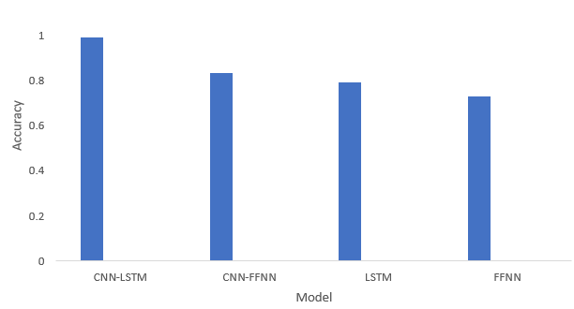
نمودار (1) مقایسه دقت تشخیص حمله در اینترنت اشیا برای چهار مدل
برای بررسی عمیق‌تر تأثیر معماری مدل، سه نوع مدل CNN با پیچیدگی‌های مختلف (CNN1, CNN2, CNN3) پیاده‌سازی و عملکرد آن‌ها ارزیابی شد. سپس هر یک از این مدل‌ها با یک لایه LSTM ترکیب شدند تا تأثیر این ترکیب بر روی تعمیم‌پذیری مدل بررسی شود.
نتایج نشان می دهند که مدل‌های CNN1،CNN2 وCNN3 ، (نمودارهای ۲، ۳ و۴ ) در داده‌های آموزشی دقت خوبی دارند در بازه 95-100، اما دقت آن‌ها در داده‌های آزمایشی به شدت کاهش می‌یابد (در حدود 75%) که نشان‌دهندهoverfitting است. که در آن مدل به جای یادگیری الگوهای عمومی، جزئیات داده‌های آموزشی را حفظ می‌کند و قادر به عملکرد مناسب روی داده جدید نیست. هرچند که افزایش پیچیدگی مدل بیشتر باشد، مانند CNN3، دقت آزمایشی کمی بهبود پیدا می‌کند. اما پدیده بیش‌برازش همچنان مشهود است.
همانطور که در نمودارها و جدول 1 مشخص است، مدل‌های ترکیبیLSTM+CNN (نمودارهای ۵، ۶ و ۷) به ویژه درLSTM+CNN2 و LSTM+CNN3 دقت بسیار بهتری در داده‌های آزمایشی دارند و دقت آن‌ها به دقت داده‌های آموزشی نزدیک‌تر است. این نتایج نشان می‌دهد که اضافه کردن لایه LSTM به معماری CNN باعث بهبود تعمیم‌پذیری (generalizability) مدل شده و از پدیده overfitting جلوگیری می‌کند. دلیل این امر، توانایی LSTM در یادگیری وابستگی‌های زمانی و تحلیل الگوهای دنباله‌ای است که به مدل اجازه می‌دهد الگوهای پایدارتری را در داده‌ها شناسایی کند. می‌توان گفت که ترکیب LSTM با CNN در مقایسه با مدل‌های CNN به تنهایی، عملکرد بهتری دارد. جدول 1 نتیجه خروجی دقت را بیان کرده است.

جدول (1) نتیجه خروجی دقت مدل‌های CNN1، CNN2، CNN3، LSTM+CNN1 ، LSTM+CNN2 ، LSTM+CNN3
دقت | درصد آزمایش | درصد آموزش | مدل
75,67% | 20% | 80% | CNN1 [31]
75,81% | 20% | 80% | CNN2 [31]
75,98% | 20% | 80% | CNN3 [31]
77,17% | 20% | 80% | CNN1+LSTM*
77,51% | 20% | 80% | CNN2+LSTM*
77,58% | 20% | 80% | CNN3+LSTM*

برای بررسی دقیق‌تر تأثیر پیچیدگی مدل، سه معماری مختلف CNN با تعداد لایه‌ها و فیلترهای متفاوت CNN1)، CNN2 و(CNN3 پیاده‌سازی و عملکرد آنها مورد ارزیابی قرار گرفت. سپس، هر یک از این مدل‌ها با یک لایه LSTM ترکیب شدند تا تأثیر این ترکیب بر روی دقت و تعمیم‌پذیری مدل بررسی شود. شبکه‌های عصبی کانولوشن (CNN) یک زیرمجموعه از شبکه‌های عصبی عمیق هستند که عملکرد استثنایی در چندین کاربرد بینایی کامپیوتری نشان داده‌اند. از مدل CNN برای طبقه‌بندی متن استفاده می‌شود.
مدل CNNشامل سه لایه متوالی است: یک لایه ماکس-پولینگ، یک لایه کانولوشن، و یک لایه کاملاً متصل.
از انواع مختلف مدل‌های CNN در این تحقیق استفاده می‌کنیم.
مدل CNN1 یک شبکه عصبی کانولوشنی یک‌ بعدی CNN D1)) به صورت ساختار ترتیبی و دارای 10 لایه است: مدل با یک لایه ورودی منفرد شروع می‌شود و شامل یک لایه کانولوشن، سه لایه Leaky_ReLU، یک لایه ماکس-پولینگ، یک لایه Dropoutبا نرخ 2۰٪، و یک لایه صاف‌شده (Flattened Layer) است. پس از لایه‌های کانولوشن و پولینگ، نقشه‌های ویژگی صاف می‌شوند. سپس، ویژگی‌ها از طریق دو لایه Leaky_ReLU و سه لایه متراکم با ۶۴، ۳۲ و ۳۴ واحد عبور می‌کنند و در نهایت با استفاده از تابع Softmax خروجی مدل مشخص می‌شود. این روش با نامCNN1+LSTM بر روی دیتاستCIC-IoT-DATASET2023 پیاده‌سازی شده و دقت آن در نمودار (۲) مشخص است.
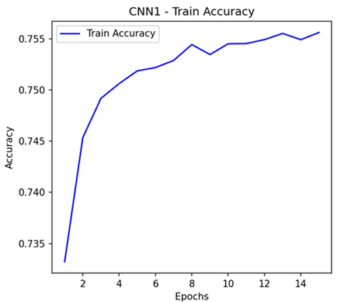

نمودار (2) ) دقت مدل CNN1
در مدل CNN2 از یک ساختار ترتیبی پیچیده تر نسبت به مدل CNN1 استفاده می‌کنیم. این مدل شامل 14 لایه مختلف است که با هدف بهبود دقت پیش‌بینی و کاهش احتمال overfitting طراحی شده‌اند. دو لایه کانولوشن، چهار لایهLeaky_ReLU، دو لایه بیشینه‌سازی (max-pooling)، دو لایهDropout ، سه لایه متراکم (dense) و یک لایه تخت‌شده (flattened) بلوک کانولوشن با یک شبکه عصبی کانولوشن یک‌بعدی (CNN D1)، لایهLeaky_ReLU، لایه بیشینه‌سازی و یک لایه Dropout با نرخ 30% ادغام شده است. پس از لایه‌های کانولوشن و بیشینه‌سازی، نقشه‌های ویژگی بعدی اغلب تخت می‌شوند. پس از تخت‌شدن، ویژگی‌ها از طریق دو لایه Leaky_ReLU و سه لایه متراکم با 64، 32 و 34 واحد که از تابع softmax استفاده می‌کنیم. روش CNN2 را برای دیتاست CIC-IoT-DATASET2023 پیاده سازی کردیم که در نمودار (3) دقت مشخص است.
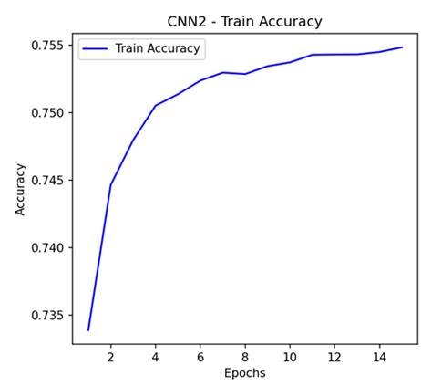
نمودار (3) دقت مدل CNN2
در مدل CNN3 از یک ساختار پیچیده تر و پیشرفته تر نسبت به مدل قبلی استفاده می‌کنیم. این مدل شامل 18 لایه است که با هدف استخراج ویژگی‌های پیچیده‌تر و بهبود دقت پیش‌بینی طراحی شده است.. سه لایه کانولوشن، پنج لایه Leaky_ReLU، سه لایه بیشینه‌سازی، سه لایهDropout ، سه لایه متراکم و یک لایه تخت‌شده. بلوک کانولوشن با یک شبکه عصبی کانولوشن یک‌بعدی، لایهLeaky_ReLU، لایه بیشینه‌سازی و یک لایه Dropout با نرخ 30% ادغام شده است. نقشه‌های ویژگی متعاقب پس از لایه‌های کانولوشن و بیشینه‌سازی تمایل به تخت شدن دارند. پس از تخت‌شدن، ویژگی‌ها از طریق دو لایه Leaky_ReLU و سه لایه متراکم با 64، 32 و 34 واحد که از تابع softmax استفاده نموده و عبور می‌کنیم. در بخش نهایی مدل، لایه خروجی از بهینه‌ساز Adam برای محاسبه و به روز رسانی وزن ها استفاده می شود. این بهینه‌ساز به مدل کمک می‌کند تا به طور مؤثر و سریع‌تر به حداقل مقدار خطا برسد. همچنین، از تابع هزینه categorical_crossentropy برای محاسبه تفاوت بین پیش‌بینی‌های مدل و برچسب‌های واقعی استفاده می‌شود. این تابع به مدل کمک می‌کند تا آموزش را به صورت بهینه انجام دهد. در مجموع، ساختار این مدل با استفاده از ترکیب لایه‌های کانولوشن، فعال‌سازی غیرخطی، بیشینه‌سازی، Dropou، متراکم و بهینه‌سازی، به مدل این امکان را می‌دهد که ویژگی‌های پیچیده‌تر و عمومی‌تری از داده‌ها استخراج کند و دقت پیش‌بینی را به طور قابل توجهی افزایش دهد.
روش CNN3 را برای دیتاست CIC-IoT-DATASET2023 پیاده‌سازی کردیم که در نمودار (4) دقت مشخص است.
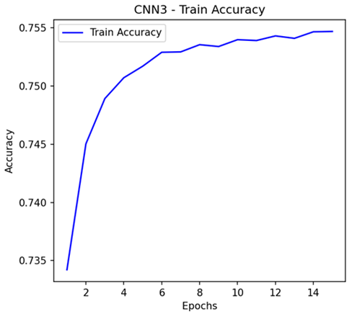
نمودار (4) دقت مدل CNN3
مدل‌های LSTM+CNN با ترکیبCNN برای استخراج ویژگی‌های فضایی از داده‌ها وLSTM برای یادگیری وابستگی‌های زمانی، می‌توانند به طور مؤثر هم ویژگی‌های فضایی و هم الگوهای زمانی را از داده‌ها استخراج کنند. این ترکیب باعث می‌شود که مدل‌ها به جای صرفاً پردازش ویژگی‌های مکانی یا زمانی به صورت جداگانه بتوانند اطلاعات هر دو بعد (فضا و زمان) را به طور همزمان پردازش و استفاده کنند. در مدل‌های LSTM+CNN1، LSTM+CNN2 و LSTM+CNN3، که CNN به عنوان اولین بخش از مدل وظیفه استخراج ویژگی‌های فضایی را انجام می‌دهد. این لایه‌ها می‌توانند ویژگی‌های ابتدایی مانند لبه‌ها، گوشه‌ها و الگوهای محلی در داده‌ها را شناسایی کنند. پس از آن، لایه‌هایLSTM به مدل اضافه می‌شوند تا بتوانند الگوهای زمانی یا وابستگی‌های دنباله‌ای موجود در داده‌ها را یاد بگیرند. این لایه‌ها توانایی نگهداری و پردازش اطلاعات در طول زمان را فراهم می‌کنند. دقت را برای روش LSTM+CNN و دیتاست CIC-IoT-DATASET2023 پیاده سازی کردیم. در نمودارهای (5)، (6) و (7) منحنی های دقت برای مدلLSTM+CNN1 ،LSTM+CNN2 وLSTM+CNN3 به ترتیب رسم شده است.
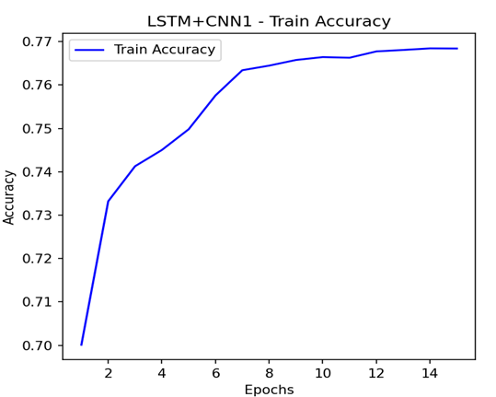

نمودار (5) دقت مدلLSTM+ CNN1

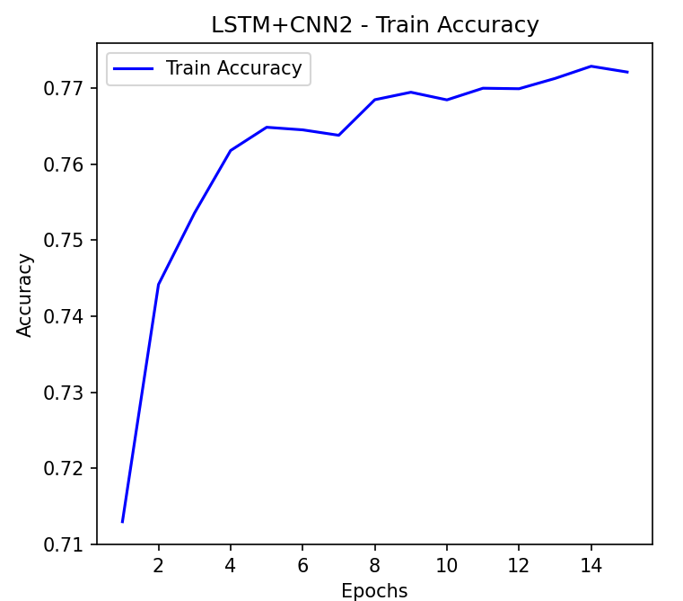
نمودار (6) دقت مدلLSTM+ CNN2
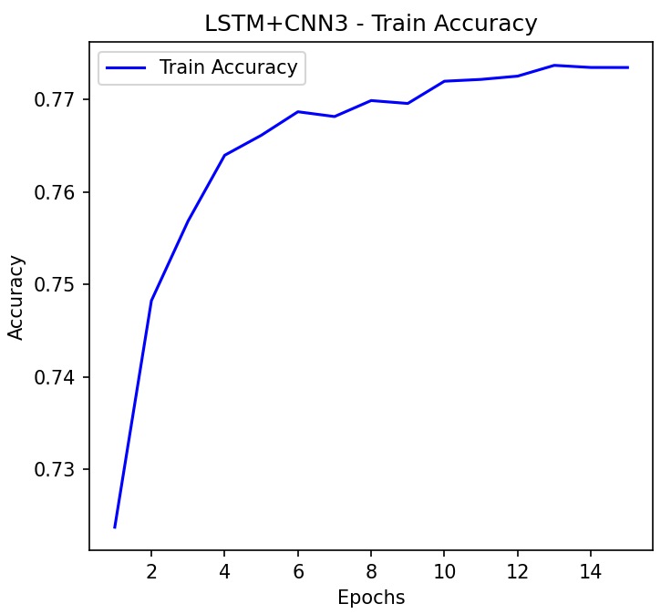

نمودار (7) دقت مدل LSTM+ CNN3

روش پیشنهادی در این مقاله با روش های بررسی شده در تحقیقات پیشین بررسی شده و نتایج آن در جدول 2 ارائه شده است.

جدول (2) روش‌های مختلف یادگیری عمیق با استفاده از مدل‌های مختلف و داده‌های مختلف برای تشخیص نفوذ در شبکه

Metrics | Datasets | DL models | Year | Reference
ACC(% 97.5) | NSL-KDD | DBN | 2015 | [20]
ACC(% 98.8) | KDD Cup 99 | LSTM to RNN | 2016 | [21]
ACC(% 98) | KDD Cup 99 | Stacked NDAE | 2018 | [22]
 | NSL-KDD | -- | -- | --
ACC(%90) | NSL-KDD | MLP | 2019 | [23]
ACC(% 98-97) | Bot-IoT | CNN, DAE | 2020 | [24]
 | CSE-CIC-IDS2018 | -- | -- | --
ACC(% 99.5) | Custom | SAE | 2016 | [25]
ACC(% 99) | NSL-KDD | CVAE | 2017 | [26]
TPR (>% 80)FPR (>%38) | CICIDS | AE | 2018 | [27]
ACC (%99-96) | NSL-KDD | Stacked AE | 2018 | [28]
ACC (%97.2) | CICIDS | CNN and LSTM | 2019 | [29]
ACC (%83) | Bot-IoT | CNN and FFNN | -- | Our*
ACC(%99.9) | Bot-IoT | CNN and LSTM | -- | Our*

در حالی که مدل‌های قبلی روی دیتاست‌های مختلف (مانند NSL-KDD و CICIDS) نتایج قابل قبولی داشته‌اند، رویکرد پیشنهادی ما (CNN-LSTM) بر روی دیتاست Bot-IoT به دقت 99.9% دست یافته است. که این دقت در مقایسه با سایر روش‌های گزارش شده روی Bot-IoT (مانند CNN و DAE با97 تا %98 ) و حتی برخی از بهترین نتایج روی سایر دیتاست‌ها (با در نظر گرفتن تفاوت در ماهیت دیتاست‌ها) چشمگیر است..
جدول2 نشان میدهد که روشهای مختلف یادگیری عمیق با استفاده از مدلهای مختلف و دادههای مختلف برای تشخیص نفوذ در شبکه مورد استفاده قرار گرفته اند. با توجه به جدول، مدلهایی مانندCVAE و Stacked AE روی داده های NSL-KDD دقت بالاتری (99.5%) دارند. حتی دقت مدلهایCNN و DAE روی دادههای Bot-IoT بین 97 تا % 98 است. ولی CNN-LSTM عملکرد بسیار بهتری با دقت 99.9% ، نسبت به مدل CNN-FFNN دارد و همچنین دقت آن از تمام مقادیر ذکر شده در جدول1 بالاتر است.. CNN-LSTM همچنین بهتر از مدلهای Stacked NDAE و SAE است که روی دادههای NSL-KDD استفاده شده اند. این دقت بالایCNN-LSTM ، برتری مدل پیشنهادی این تحقیق را نسبت به نتایج گزارش شده در پژوهش‌های پیشین تأیید می‌کند.

5. نتیجه گیری و تحقیقات آتی
با توجه به رشد و پیچیدگی حملات سایبری در شبکه‌های اینترنت اشیا، روش‌های نوین تشخیص نفوذ با استفاده از یادگیری عمیق، به ویژه مدل‌های CNN و LSTM ، به طور چشمگیری به بهبود امنیت این شبکه‌ها کمک کرده‌اند. در این پژوهش، با استفاده از ترکیب CNN و LSTM برای تشخیص حملات توزیع‌شده در شبکه‌های IoT و محاسبات fog نشان داده شد که این مدل قادر به شناسایی حملات پیچیده و زمان‌بندی‌شده با دقت بالا است. نتایج حاکی از این است که معماری ترکیبی CNN وLSTM ، در مقایسه با روش‌های سنتی مانند CNN وFFNN ، عملکرد به مراتب بهتری در شبیه‌سازی حملات و شناسایی الگوهای وابسته به زمان دارد. از آنجا که داده‌های ترافیک شبکه معمولاً وابستگی‌های زمانی دارند، مدل LSTM می‌تواند این وابستگی‌ها را به طور مؤثر پردازش کرده و دقت شناسایی حملات را به طور قابل توجهی افزایش دهد. علاوه بر این، استفاده از الگوریتم‌های یادگیری عمیق در محیط‌های توزیع‌شده، مانند fog computing، امکان به‌روزرسانی مدل‌ها به صورت مستمر و به اشتراک‌گذاری وزن‌ها در بین گره‌های fog را فراهم کرده و امنیت شبکه‌ها را در برابر تهدیدات مختلف تقویت می‌کند. به طور کلی، این تحقیق نشان می‌دهد که استفاده از مدل‌های پیشرفته و توزیع‌شده در IoT، می‌تواند به طور مؤثری حملات شبکه‌ای را شناسایی کرده و عملکرد و دقت تشخیص را به ویژه در سیستم‌های مبتنی بر محاسبات fog و اینترنت اشیا ارتقا دهد. همچنین ترکیب LSTM باCNN باعث بهبود دقت اعتبارسنجی و کاهش overfitting می‌شود. این مدل‌ها به طور مؤثری ویژگی‌های فضایی و زمانی را استخراج می‌کنند و برای داده‌هایی که پیچیدگی بیشتری دارند، مناسب‌تر هستند.
پژوهش حاضر علاوه بر ارزیابی مدل‌ها، یک چارچوب توزیع‌شده برای تشخیص حملات در محیط‌های IoT و محاسبات Fog ارائه می‌دهد. در این معماری، ازCNN در گره‌های Fog برای استخراج ویژگی‌های محلی و از LSTM برای تحلیل وابستگی‌های زمانی استفاده می‌شود. این رویکرد به مدل‌ها اجازه می‌دهد تا به صورت محلی در گره‌های Fog آموزش ببینند و وزن‌های بهینه‌شده به صورت مداوم به یک سرور مرکزی در لایه Cloud منتقل و به اشتراک گذاشته شوند. این فرآیند یادگیری مداوم و توزیع‌شده، امنیت سیستم را در برابر تهدیدات جدید افزایش می‌دهد و به مدل امکان می‌دهد با داده‌های در حال تغییر سازگار شود.
در تحقیقات آتی برای تشخیص حملات می توان از مدل های پیشرفته مانند Transformerاستفاده کرد و روش های پیشرفته هوش مصنوعی را بر دیتاست های بزرگتر و چند وجهی اعمال نمود.

مراجع
[1] K. Alieyan, M. M. Kadhum, M. Anbar, S. U. Rehman, and N. K. Alajmi, “An overview of DDoS attacks based on DNS,” Proc. 2016 Int. Conf. Inf. Commun. Technol. Converg. (ICTC), pp. 276–280, Oct. 2016.
[2] H. Tyagi and R. Kumar, "Attack and Anomaly Detection in IoT Networks Using Supervised Machine Learning Approaches," Rev. d'Intelligence Artif., vol. 35, no. 1, pp. 11-21, 2021.
[3] J. Li, Z. Xue, C. Li, and M. Liu, "RTED-SD: A Real-Time Edge Detection Scheme for Sybil DDoS on the Internet of Vehicles," IEEE Access, vol. 9, pp. 11296-11305, 2021.
[4] R. K. Gupta et al., “An Improved Secure Key Generation Using Enhanced Identity-Based Encryption for Cloud Computing in Large Scale 5G”, Wireless Communications and Mobile Computing 2022.
[5] M. M. Inuwa and R. Das, “A comparative analysis of various machine learning methods for anomaly detection in cyber attacks on IoT networks,” Internet Things, vol. 26, p. 101162, 2024.
[6] Y. Cherdantseva and J. Hilton, “A reference model of information assurance security,” in Proc. 2013 Int. Conf. Availability, Reliab. Secur. (ARES), pp. 546–555, 2013.
[7] D. Kwon, H. Kim, J. Kim, S. Suh, I. Kim, and J. Kim, “A survey of deep learning-based network anomaly detection,” Clust. Comput., vol. 22, no. 5, pp. 949–961, 2019.
[8] J. Anderson, J. Carbonell, T. Mitchell, R. Michalski, S. Amarel, T. Tecuci, and Y. Kodratoff, Machine Learning: An Artificial Intelligence Approach. Los Altos, CA: M. Kaufmann, 1983.
[9] I. Kilincer, F. Ertam, and A. Sengur, “Machine learning methods for cyber security intrusion detection: datasets and comparative study,” Comput. Netw. vol. 188, p. 107840, 2021.
[10] Z. M. Fadlullah, F. Tang, B. Mao, N. Kato, O. Akashi, T. Inoue, and K. Mizutani, “State-of-the-art deep learning: evolving machine intelligence toward tomorrow’s intelligent network traffic control systems,” IEEE Commun. Surv. Tutor, vol. 19, no. 4, pp. 2432–2455, 2017.
[11] S. Tsimenidis, T. Lagkas, and K. Rantos, “Deep learning in IoT intrusion detection,” J. Netw. Syst. Manag, 2022.
[12] A. A. Diro and N. Chilamkurti, “Distributed attack detection scheme using deep learning approach for Internet of Things,” Futur. Gener. Comput. Syst, vol. 82, pp. 761–768, 2018.
[13] M. Roopak, G. Y. Tian, and J. Chambers, “Deep learning models for cyber security in IoT networks,” in Proc. IEEE 9th Annu. Comput. Commun. Workshop Conf. (CCWC), pp. 452–457, 2019.
[14] M. Shalaka, P. M. Pawar, and R. Muthalagu, “Efficient intelligent intrusion detection system for heterogeneous Internet of Things (HetIoT),” J. Netw. Syst. Manag, vol. 2023, 2023.
[15] T. Mahjabin, Y. Xiao, G. Sun, and W. Jiang, “A survey of distributed denial-of-service attack, prevention, and mitigation techniques,” Int. J. Distrib. Sensor Networks, vol. 13, no. 12, pp. 1550147717741463, 2017.
[16] University of California, I.,“KDD Cup’99,” [Online]. Available: http://kdd.ics.uci.edu/databases/kddcup99/kddcup99.html. Accessed: Mar. 17, 2021.
[17] Cibersecurity, C. I., “NSL-KDD,”[Online].Available: http://kdd.ics.uci.edu/databases/kddcup99/kddcup99.html. Accessed: Mar. 17, 2021.
[18] H. Ramchoun, M. J. Idrissi, Y. Ghanou, and M. Ettaouil, “Multilayer perceptron: architecture optimization and training,” nt. J. Interact. Multimed. Artif. Intell. vol. 4, no. 1, pp. 26–30, 2016.
[19] S. Hochreiter and J. Schmidhuber, “Long short-term memory,” Neural Comput. vol. 9, no. 8, pp. 1735–1780, https://doi.org/10.1162/neco.1997.9.8.1735, 1997.
[20] M. Z. Alom, V. Bontupalli, and T. M. Taha, “Intrusion detection using deep belief networks,” National Aerospace and Electronics Conference (NAECON), pp. 339–344, 2015.
[21] J. Kim, J. Kim, H. L. Thi Thu, and H. Kim, “Long short term memory recurrent neural network classifier for intrusion detection,” International Conference on Platform Technology and Service (PlatCon), pp. 1–5, 2016.
[22] N. Shone, T. N. Ngoc, V. D. Phai, and Q. Shi, “A deep learning approach to network intrusion detection,” IEEE Trans. Emerg. Topics Comput. Intell. vol. 2, no. 1, pp. 41–50, 2018.##
[23] D. Kwon, H. Kim, J. Kim, S. Suh, I. Kim, and J. Kim, “A survey of deep learning-based network anomaly detection,” Clust. Comput. vol. 22, no. 5, pp. 949–961, 2019.
[24] M. A. Ferrag, L. Maglaras, S. Moschoyiannis, and H. Janicke, “Deep learning for cyber security intrusion detection: approaches, datasets, and comparative study,” J. Inform. Secur. Appl, vol. 50, 102419, 2020.
[25] S. Yadav and S. Subramanian, “Detection of application layer DDoS attack by feature learning using Stacked AutoEncoder,” International Conference on Computational Techniques in Information and Communication Technologies (ICCTICT), pp. 361–366, 2016.
[26] M. Lopez-Martin, B. Carro, A. Sanchez-Esguevillas, and J. Lloret, “Conditional variational Autoencoder for prediction and feature recovery applied to intrusion detection in IoT,” Sensors (Basel), vol. 17, no. 1967, pp. 1–17, 2017.
[27] T. Luo and S. G. Nagarajan, “Distributed anomaly detection using autoencoder neural networks in WSN for IoT,” IEEE Int. Conf. Commun. (ICC), pp. 1–6, 2018.
[28] A. A. Diro and N. Chilamkurti, “Distributed attack detection scheme using deep learning approach for Internet of Things,” Futur. Gener. Comput. Syst. vol. 82, pp. 761–768, 2018.
[29] M. Roopak, G.Y.Tian, and J.Chambers, “Deep learning models for cyber security in IoT networks,” IEEE 9th Annual Computing and Communication Workshop and Conference (CCWC), pp. 452–457, 2019.
[30] S. Abbas, S. Alsubai, S. Ojo, G. A. Sampedro, A. Almadhor, A. A. Hejaili, and I. Bouazzi, “An efficient deep recurrent neural network for detection of cyberattacks in realistic IoT environment,” The Journal of Supercomputing, vol. 80, no. 10, pp. 13557–13575, 2024.
[31] Abbas, Sidra, Shtwai Alsubai, Stephen Ojo, Gabriel Avelino Sampedro, Ahmad Almadhor, Abdullah Al Hejaili, and Imen Bouazzi. "An efficient deep recurrent neural network for detection of cyberattacks in realistic IoT environment." The Journal of Supercomputing 80, no. 10 (2024): 13557-13575.

